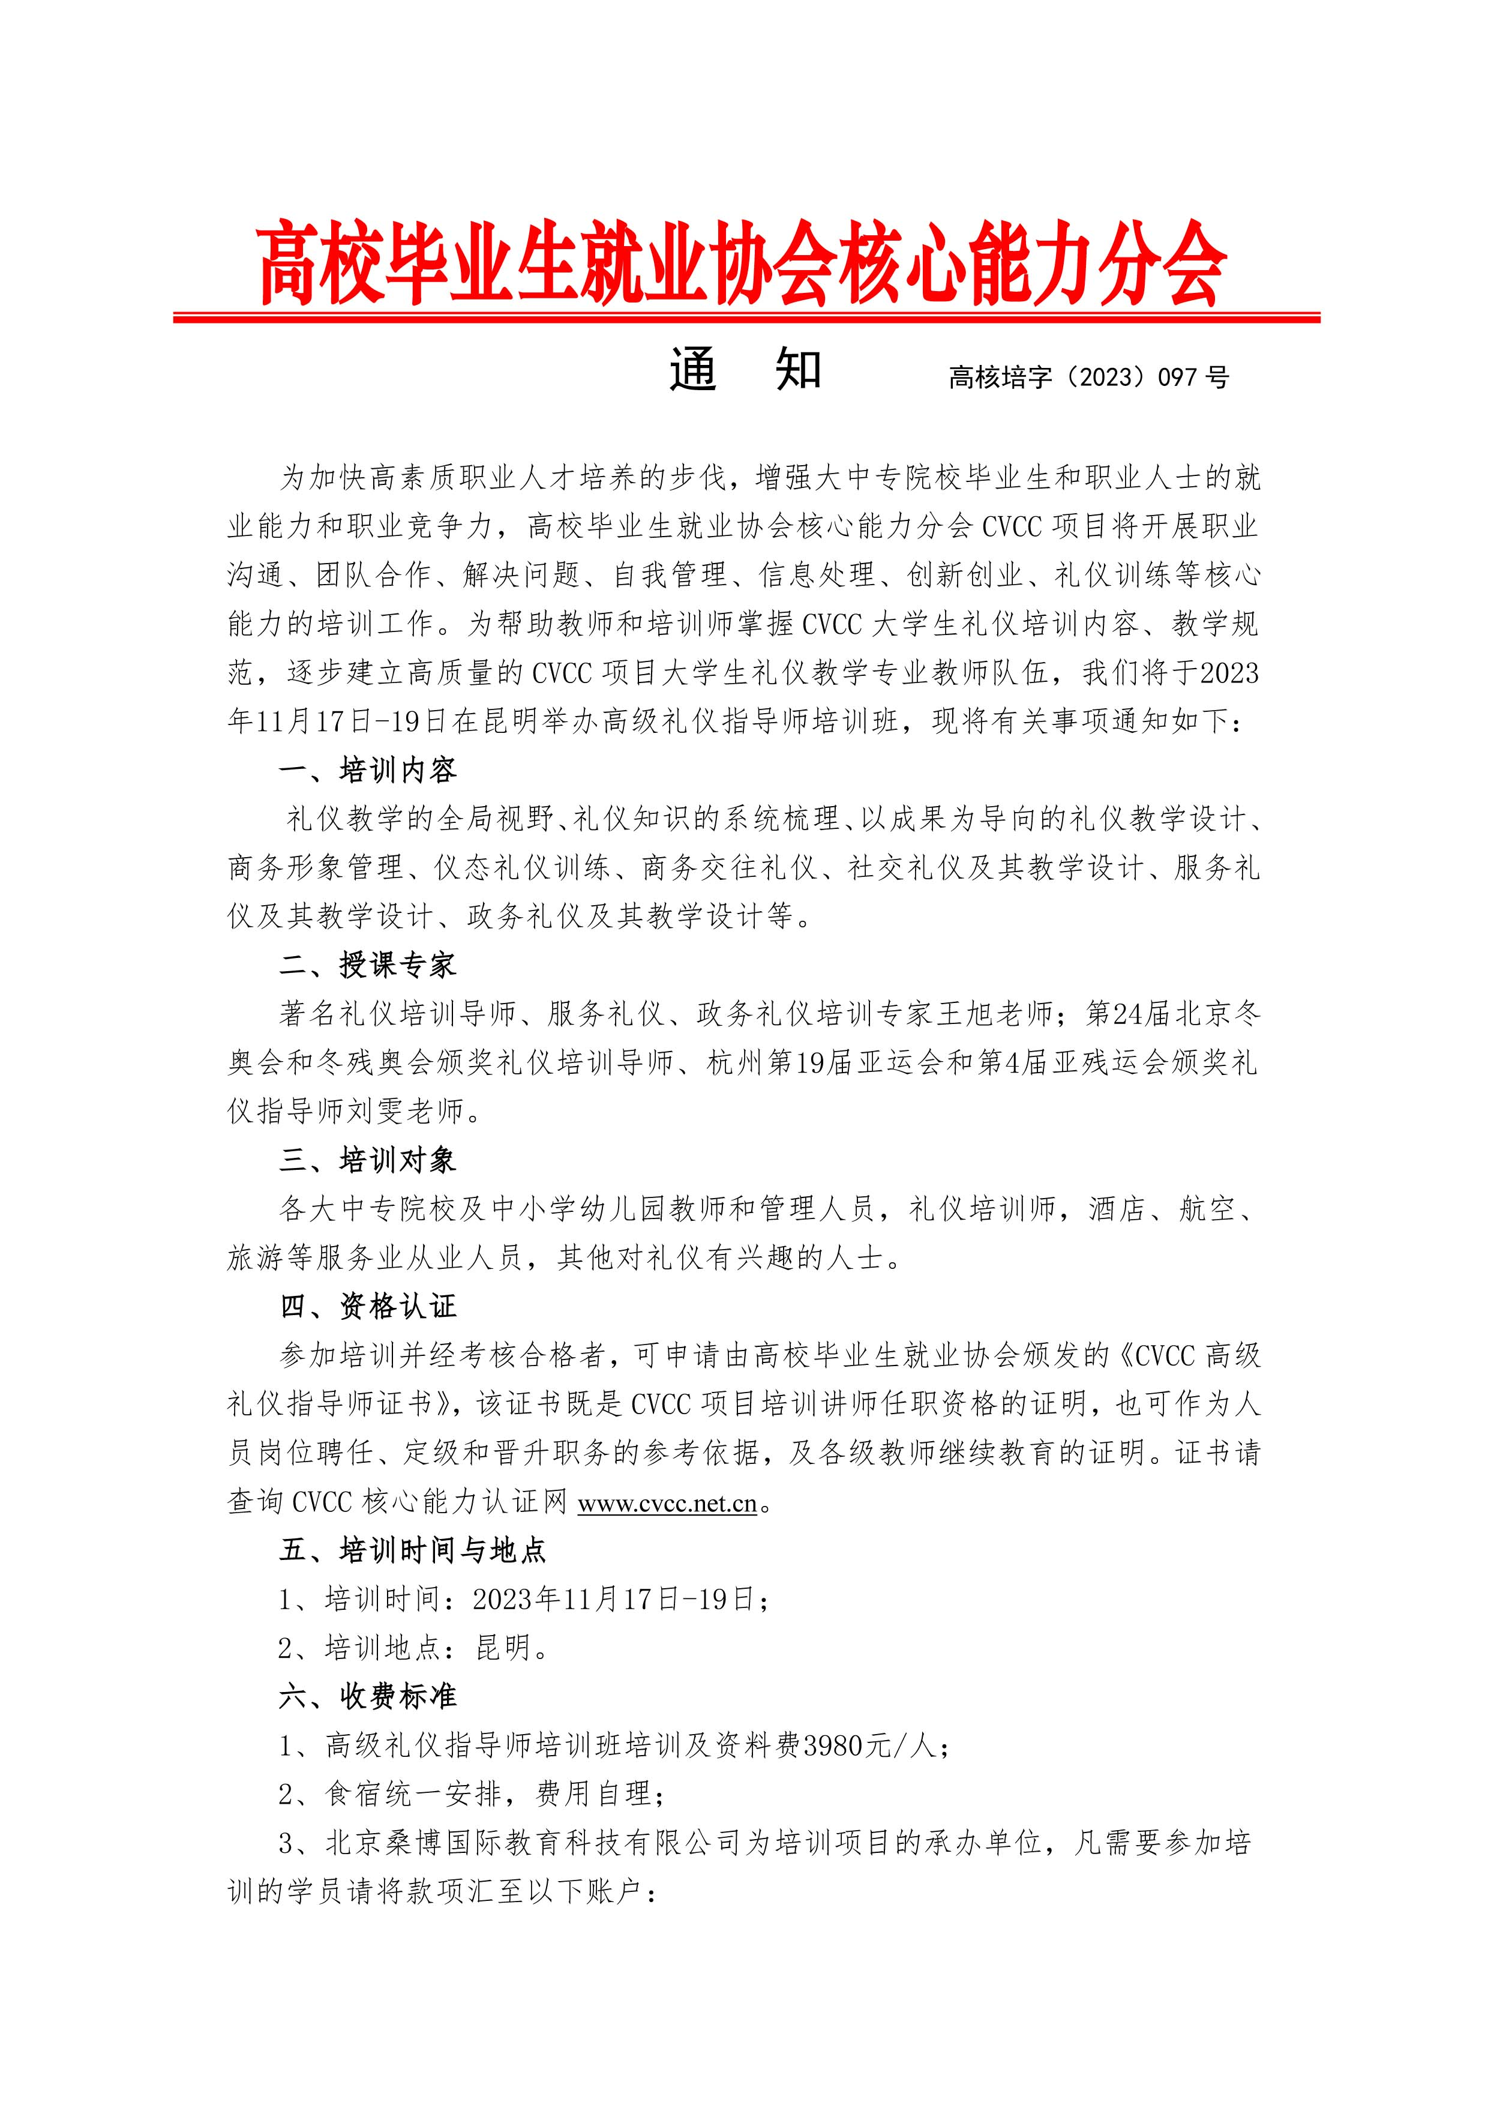
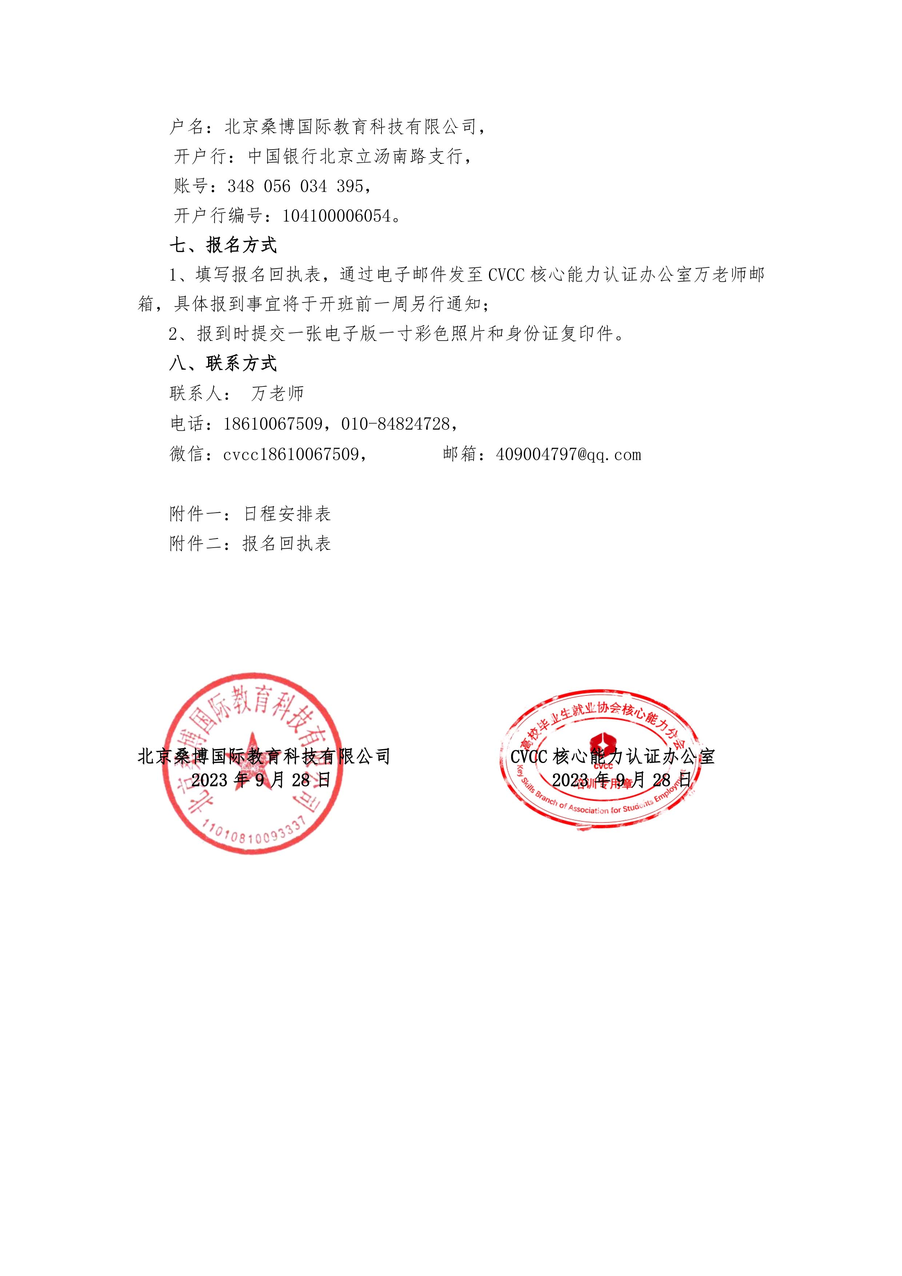
附件一：CVCC高级礼仪指导师培训（昆明）班日程安排

时间：2023年11月17日上午9:00-12:00，下午14:00-17:00；
主讲老师：刘雯老师 ；
培训主题：以奥运颁奖礼仪为标准的仪态礼仪教学、商务交往-让礼节有度
课程  内容 |  | 一、以奥运颁奖礼仪为标准的仪态礼仪教学  1、仪态礼仪的5种仪态及训练方法  2、魅力微笑：3个维度的笑容及应景练习方法  3、眼语的信息表达  4、手势的语言及其运用场景  5、手势的训练方法  6、形体语言的设计原则  二、商务交往-让礼节有度  1、商务人员形象力的塑造  1）、商务形象的分类（虚拟、静态、动态、职业、专家形象） |  | 2）、商务场合的着装规范  2、商务场合沟通力的提升  （如何倾听、回应、赞美、安慰等）  3、商务接待的面面观  1）、迎送礼仪  2）、会面礼仪  3）、宴请礼仪  4）、解说礼仪  5）、接待中的8个“P”原则  6）、名片及微信礼仪  7）、介绍礼仪的“324要素”  8）、乘车礼仪的“4项原则”  9）、如何做好告别
主讲老师：王旭老师 ；
培训主题：因理而教，为礼而学——以成果为导向的礼仪教学
时间：2023年11月18日上午9:00-12:00，下午14:00-17:00；
课程单元：礼仪教学的全局视野、礼仪知识的系统梳理、以成果为导向的礼仪教学
课程  内容 | 一、礼仪教学的全局视野  （一）智能时代的3个特征  （二）重新定义礼仪教学  （三）基于三元论的全局视野  二、礼仪知识的系统梳理  （一）礼仪认知的多元分析  （二）礼仪及其分类模型  1、古代礼仪五大分类 |  | 2、礼仪分类的三要素  3、现代礼仪八大分类  （三）礼仪教学黄金圈法则三、以成果为导向的礼仪教学  （一）礼仪教学创新的3P法则  （二）以成果为导向的VHF法  （三）以学员为中心的AKSH法  （四）以行动为导向的TPOR法  （五）以工具为保障的SOP法
主讲老师：王旭老师 ；
时间：2023年11月19日上午9:00-12:00 ， 下午14:00-17:00；
课程单元： 社交礼仪、政务礼仪、服务礼仪及其教学设计
课程  内容 | 六、社交礼仪及其教学设计  （一）社交礼仪内涵及原则  （二）社交礼仪的教学设计  （三）基于TPOR法的社交礼仪教学  1、社交场景下的尊者优先原则  2、社交场景下的遵守惯例原则  3、基于TPOR法的餐宴礼仪教学  七、政务礼仪及其教学设计  （一）政务礼仪内涵及原则  （二）政务礼仪的教学设计 |  | （三）基于VHF法的政务礼仪教学  1、次序排序的四大原则  2、左尊右贵的具体运用  3、《看电影学礼仪》之位次礼仪  八、服务礼仪及其教学设计  (一)服务礼仪内涵及原则  (二)服务礼仪的教学设计  (三)基于 SOP 法的接待服务教学  1、麦当劳服务流程解密  2、SOP 流程梳理六步法  3、接待服务教学成果转化设计

附件二：CVCC高级礼仪指导师培训（昆明）班报名回执表
培训地点：昆明麦客达温德姆酒店（昆明市盘龙区北京路659号，地铁2号线穿心鼓楼站D口100米）
培训时间：2023年11月17日-19日
单位名称
姓名 | 性别 | 职务/职称 | 手机号码 | 电子邮箱 | 住宿标准
 |  |  |  |  | 标间（2人） |  | 单间（1人）
 |  |  |  |  | 标间（2人） |  | 单间（1人）
 |  |  |  |  | 标间（2人） |  | 单间（1人）
 |  |  |  |  | 标间（2人） |  | 单间（1人）
 |  |  |  |  | 标间（2人） |  | 单间（1人）
到达日期及时间
注：联系人：万老师 18610067509，微信号：cvcc18610067509,请将报名回执发送至：409004797@qq.com

